Introduction

- Si le terme même de risque est clair pour chacun, sa réalité est beaucoup plus complexe tant sont à la fois vastes et subtiles, nombreuses et spécifiques, les notions qui créent le risque et par là même sa réponse : la sécurité…

- Indéniablement la technologie a permis d’améliorer les performances et la fiabilité des appareils. La normalisation et la réglementation ont accompagné cette évolution pendant que se multipliaient les usages de l’électricité jusqu’à devenir omniprésents.

- Certes, la compétence, le bon sens, l’organisation et le comportement seront toujours les piliers de la sécurité mais les connaissances nécessaires sont devenues si précises, si diverses et si nombreuses qu’il faut bien souvent l’aide de spécialistes.

- L’INRS (Institut National de Recherche et de Sécurité), les CRAM (Caisse Régionale d’Assurance Maladie), la DRTEP (Direction Régionale du Travail et de l’Emploi et de la Formation Professionnelle) et bien sûr les organismes agréés peuvent aider les entreprises.

- Si l’on discerne les conséquences humaines des conséquences matérielles, les accidents et incidents d’origine électrique appellent des conclusions nuancées : les accidents du travail d’origine électrique (0,14 % du total) sont en constante diminution bien qu’ils représentent 2,4 % des décès (17 en 1997 dont plus de la moitié causés par des lignes HT – source CNAM), alors que le risque électrique demeure une des causes principales d’incendie. Le court-circuit, contrairement aux propos entendus, est rarement à l’origine du sinistre. Les surcharges prolongées (lignes sous dimensionnées), les échauffements locaux (connexions), des étincelles (décharges électrostatiques en milieu explosible, silos, mines) et bien sûr la foudre sont les causes majeures de sinistres.


Sécurité et sûreté : ne pas confondre
- La sécurité touche à l’atteinte directe ou indirecte des personnes ou des biens suite à une défaillance, à la maladresse, voire à certaines actions volontaires, l’environnement devant être considéré dans les biens.

- La sûreté intègre des notions plus mesurables de performances, de durée de vie, de robustesse et particulièrement dans la distribution électrique de fiabilité et de continuité d’exploitation.

- La sûreté est un des éléments qui permet d’assurer la sécurité.


Pour une meilleure prise en compte de la sécurité
- En phase de conception :
  - connaître les textes réglementaires applicables (protection des travailleurs, IGH, ERP, …) et les spécificités du projet (installations classées, chantiers à risques)
  - respecter les règles de calcul des installations.

- En phase de mise en œuvre :
  - choisir des matériels sûrs et réputés
  - veiller à la bonne exécution des travaux.

- En phase d’exploitation :
  - définir des consignes précises de manœuvre ou d’urgence
  - élaborer un programme de maintenance
  - former le personnel pour les tâches à exécuter (qualifications et habilitations).

La sécurité des personnes
Risque de choc électrique
- Les effets du courant électrique sur le corps humain dépendent de deux facteurs :
  - le temps de passage du courant à travers le corps
  - l'intensité du courant et sa fréquence.

- Ces deux facteurs sont indépendants l'un de l'autre mais le niveau du risque sera plus ou moins élevé, en fonction de la valeur de chaque facteur. L'intensité du courant dangereux pour l'être humain va dépendre de la tension et de la tolérance du corps humain.

- Dans la pratique, on définit l'intensité du courant à partir d'une tension limite UL généralement prise égale à 50 V. Cette tension tient compte du courant maximum que peut supporter un être humain ayant une résistance électrique interne minimum, dans des conditions déterminées. Elle tient également compte de la durée maximale admissible du temps de passage du courant à travers le corps, sans effets physiopathologiques dangereux (fibrillation cardiaque).

1) Aspect physiologique : Le corps humain est parcouru par un courant électrique avec trois risques graves :
- la tétanisation : le courant maintient contractés les muscles traversés, s'il s'agit de la cage thoracique, cela peut entraîner un blocage respiratoire
- la fibrillation ventriculaire : c'est une désorganisation complète du rythme cardiaque
- les effets thermiques provoquant des lésions tissulaires plus ou moins graves, voire des brûlures profondes dans le cas de courants plus importants.
Le tableau ci-dessous montre que, pour une tension de contact de 230 V, un courant de 153 mA traversera le corps humain. Ce courant devra alors être coupé en moins de 0,17 seconde pour éviter tout risque.
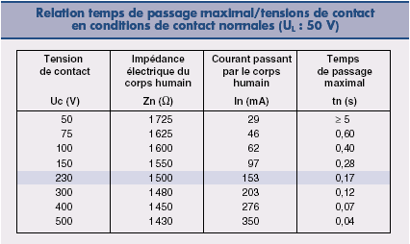


Considérant les deux paramètres à prendre en compte pour l'évaluation du risque, les normes définissent les courbes limites courant/temps.
- i∆ : courant qui circule dans le corps
- t : temps de passage du courant dans le corps
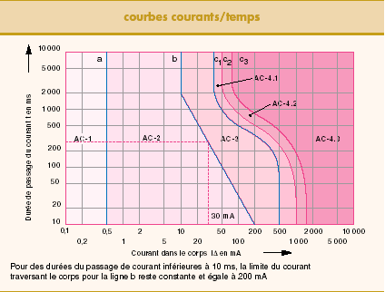
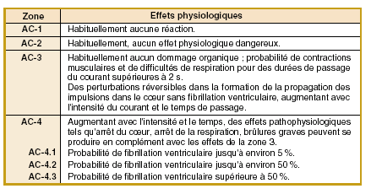

Les courbes courants / temps sont données pour une fréquence de 15 à 50 hz. Le risque augmente notablement lorsque la fréquence augmente.

2) Le risque de contact direct :
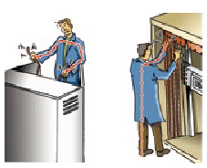
On parle de contact direct lorsqu'une personne vient toucher directement une partie nue sous tension d’un appareil, d’un équipement ou d’une installation (imprudence, maladresse, défectuosité…).

3) Le risque de contact indirect :

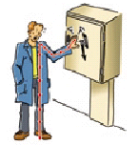
On parle de contact indirect lorsqu'une personne vient toucher une masse métallique mise accidentellement sous tension (défaut d'isolement d'appareil ou de machine électrique).
Il sera donc important de détecter et d'éliminer rapidement ce défaut avant qu'une personne entre en contact avec la masse métallique.

La sécurité des personnes (suite)
Risque de brûlures

1) Le contact des surfaces chaudes :
Les températures atteintes par les surfaces accessibles des matériels électriques ne doivent pas être susceptibles de provoquer des brûlures à leur contact.
Si des surfaces doivent atteindre, même sur de courtes périodes, des valeurs plus élevées, elles doivent être protégées.
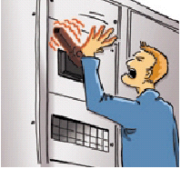

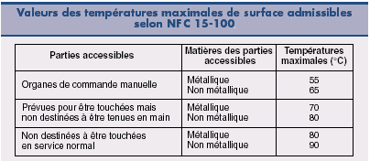

2) L’arc électrique :
En dehors des conséquences matérielles très destructrices, les dangers d’un arc électrique accidentel sont surtout thermiques (brûlures directes par le plasma, projection de matière en fusion) et lumineux (flash intense).
L’arc peut naître de la coupure ou de l’établissement d’un circuit ou d’un court-circuit. Dans ce second cas, il peut être extrêmement énergétique puisque uniquement limité par la puissance de la source.

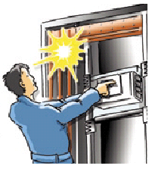

La sécurité des personnes (suite)
Exposition aux champs électromagnétiques
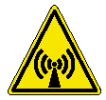
L’exposition professionnelle aux champs électromagnétiques n’est pas réglementée au plan national ni au plan international.

1) champs magnétiques à basse fréquence :

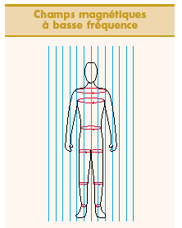

Ils sont générés par les courants et sont proportionnels à leur intensité. Ils induisent dans le corps des courants perpendiculaires au champ magnétique. La valeur d’exposition décroît très rapidement avec le cube de la distance. Les expositions les plus fortes peuvent donc être atteintes avec des appareils domestiques très proches (sèche-cheveux, rasoir, couverture chauffante).

2) Champs électriques à basse fréquence :
Le champ électrique est modifié à la surface du corps humain en fonction de la conductivité de celui-ci. C’est au niveau de la tête que l’intensité du champ est maximale. Le champ électrique induit des courants sensiblement dans l’axe du corps. C’est à proximité des lignes d’énergie et transformateurs à haute tension, des soudeuses et fours à induction que les valeurs relevées sont les plus fortes (jusqu’à plusieurs kV/m). Le champ électrique décroît avec le carré de la distance.
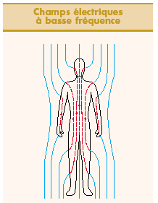

La sécurité des biens

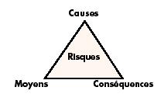
Intimement liée à celle des personnes, la sécurité des biens nécessite une approche préventive qui s'appuie sur une analyse de type :

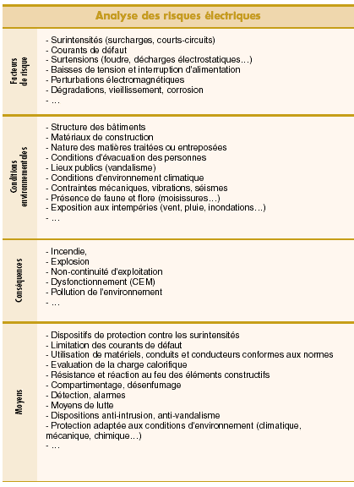

La sécurité des biens (suite)

Le risque de surintensité

1) La surcharge :
C'est une surintensité circulant en l'absence de défaut électrique dans un circuit. Elle est due à un sous dimensionnement de la canalisation pour la charge alimentée (ou réciproquement à une charge trop importante pour la canalisation). Des dispositifs de protection doivent être prévus pour interrompre tout courant de surcharge avant que l'échauffement du conducteur ne nuise à son isolation, à ses connexions et aux matériaux environnants.

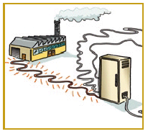

La protection contre les surcharges peut être assurée par des fusibles (type gG), des disjoncteurs avec relais thermique, des disjoncteurs avec relais électronique, des contacteurs avec relais de mesure.

Attention, les fusibles aM ne protègent pas contre les surcharges.

2) Le court-circuit :

C'est une surintensité produite par un défaut d'impédance négligeable entre conducteurs de potentiel différent. Il est d'origine accidentelle et peut être dû à une maladresse (chute d'outil, coupure d'un câble) ou à une défaillance du matériel.
Des dispositifs de protection doivent être prévus pour limiter et couper les courants de courts-circuits avant que leurs effets thermiques (échauffement des conducteurs, arc électrique) et mécaniques (efforts électrodynamiques) ne soient nuisibles et dangereux.

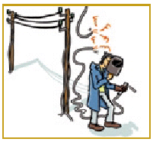

La protection contre les courts-circuits peut être assurée par des fusibles (type gG ou aM), par des disjoncteurs avec relais magnétique, par des disjoncteurs avec relais électronique (maximum de courant).
Leur pouvoir de coupure et leur temps d'ouverture du circuit doivent être adaptés au circuit protégé.

La sécurité des biens (suite)

Le risque de Courant de défaut
Dans les matériels ou les installations, les courants de défaut entre parties actives et masses naissent généralement d'une défaillance ou d'un vieillissement de l'isolation. La circulation du courant peut, selon la valeur atteinte, créer des étincelles, voire enflammer les matériaux environnants.
Le choix du régime de neutre détermine la valeur maximale des courants de défaut.

Il existe trois régimes de neutre :
- Le régime TT
- Le régime TN
- Le régime IT

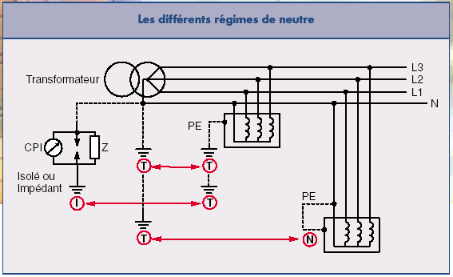

La sécurité des biens (suite)

Le risque de Surtension

Les surtensions peuvent avoir plusieurs origines qu'il importe de discerner pour connaître leurs caractéristiques et adapter les moyens de protection.

- Les surtensions d’origine atmosphérique :
La foudre fait des dégâts considérables. En France, environ 2 millions de chocs de foudre frappent le sol, chaque année.
Les effets de la foudre sont communément distingués en effets directs et effets indirects.

• Effets directs
Le foudroiement génère au point d'impact :
- des effets thermiques directs (fusion, incendie) dus à l'arc électrique
- des effets de déflagration (onde de choc et souffle) produits par la chaleur et la dilatation de l'air.
La protection contre les effets directs de la foudre repose sur la captation et l'écoulement du courant à la terre (paratonnerre, tiges de capture…).

• Effets indirects
Un choc de foudre au sol provoque une montée en potentiel de la terre qui peut se propager à l'installation (remontée de terre).
Le foudroiement des lignes aériennes entraîne la propagation sur les réseaux
HT et BT de surtensions de plusieurs milliers de volts.

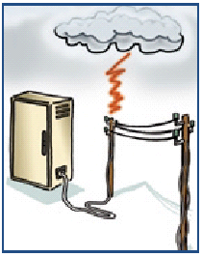

La protection contre les effets indirects repose essentiellement sur l'utilisation des parafoudres, sur l'équipotentialité des masses et le maillage des bâtiments.

- Les surtensions de manœuvres
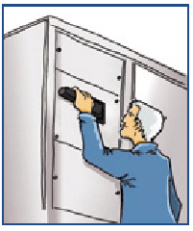
Pratiquement toutes les commutations sur les réseaux industriels, et particulièrement celles de forte puissance, produisent des surtensions.
Elles sont provoquées par la rupture brusque du courant. L'énergie mise en œuvre sous forme de transitoires dépend des caractéristiques du circuit commuté. Le temps de montée est de l'ordre de quelques dizaines de microsecondes et la valeur de quelques kV.

Les régimes transitoires, qui peuvent être sources de surtensions et de surintensités, peuvent naître à l'enclenchement des charges ou à leur déclenchement.
Les transitoires les plus communs concernent les transformateurs, les moteurs, les condensateurs et les batteries.

L'enclenchement d'un transformateur provoque un courant d'appel de 10 à 20 In avec une composante apériodique amortie. Celle-ci provoque une surtension au secondaire par couplage capacitif et des effets oscillatoires dus aux capacités et aux inductances entre spires.
Le déclenchement (ou l'ouverture) d'un transformateur crée une surtension transitoire due à la rupture du courant dans un circuit inductif.
Surtension au déclenchement d’un transformateur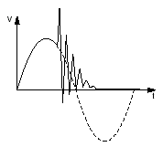

L’installation de parafoudres permet en général de se prémunir contre les surtentions de manœuvre.

- Les décharges électrostatiques
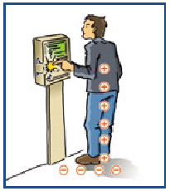
Même si elles ne sont pas à proprement parler transmises par le réseau électrique, puisque leur source en est extérieure, les décharges électrostatiques entrent néanmoins dans la catégorie des surtensions.
Cause importante de destruction de composants ou de matériels électroniques, elles sont aussi la source d'incendies ou d'explosions dans les locaux traitant des matières pulvérulentes (farines), inflammables (solvants) ou dans des conditions poussiéreuses (silos à grains).
Lorsque deux matériaux isolants sont frottés l'un sur l'autre, l'un des matériaux cède des électrons à l'autre. C'est l'effet de charge électrostatique.
Certains matériaux ont tendance à se charger positivement (perte d'électrons), d'autres à se charger négativement (gain d'électrons).
Plus les matériaux sont éloignés sur l'échelle des potentiels et plus l’échange sera important.
De nombreuses associations de matériaux sont sources de charges électrostatiques.
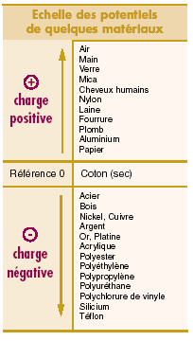

La sécurité des biens (suite)

Les perturbations électromagnétiques
Le développement accéléré de l’énergie électrique et de ses applications (électronique, informatique), la multiplication des appareils, fixes ou mobiles, la décentralisation des fonctions ont véritablement changé l’environnement naturel.
La compatibilité électromagnétique (ou CEM) se définit comme l’aptitude d’un matériel, d’un système ou d’une installation à fonctionner correctement dans son environnement, sans générer lui-même de perturbations intolérables pour les autres éléments de cet environnement. C’est une exigence incontournable qu’on ne peut ignorer dans les installations d’aujourd’hui.
Selon les cas, la CEM sera traitée au niveau de la source (réduction de l’émission) ou au niveau de la victime (amélioration de l’immunité ou “durcissement”) ou les deux.
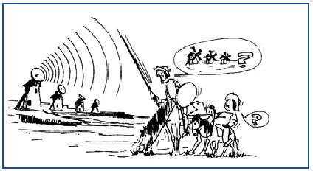

Trois paramètres définissent la CEM :

- La source est caractérisée par un niveau d’émission.
Les principales sources de perturbations sont : la foudre, les émetteurs hertziens, les générateurs HF, les disjoncteurs et commutateurs de puissance, les fours à arc, à induction, les alimentations à découpage, l’éclairage à fluorescence, les relais, les moteurs électriques, l’outillage, l’électroménager, les décharges électrostatiques…
- La victime est caractérisée par un niveau d’immunité.
Les principales victimes sont : la radio, la télévision, les télécommunications, les modems, l’informatique, les appareils contenant de l’électronique…
- Le couplage définit la voie de transmission de la perturbation.
Il existe deux modes de transmission :
- le rayonnement (dans l’air, sans support matériel)
- la conduction (par les éléments conducteurs : masses, terre, câbles…).
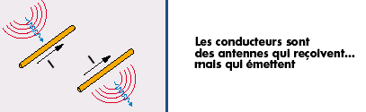

La sécurité des biens (suite)

Les contraintes d’exposition : poussières, eau et humidité
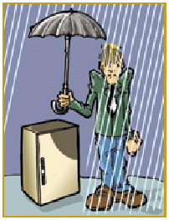

Le matériel ou les enveloppes destinés à le protéger doivent être choisis pour s’affranchir des effets nuisibles qu’aurait la pénétration de corps solides (poussières, sable) ou d’eau sous forme liquide mais aussi sous forme gazeuse : l’humidité.

- Le code IP (indice de protection) définit le niveau de protection apporté.
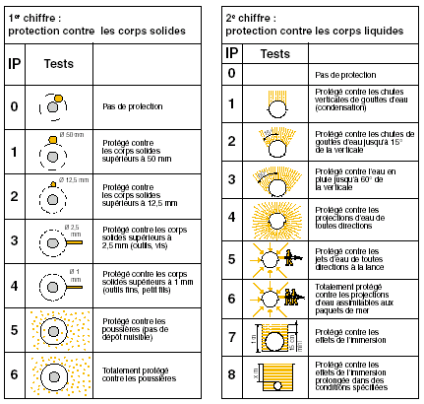

- Règles générales pour le choix du 1er chiffre de l’IP selon les emplacements.
• IP 2x : emplacements ou locaux à usage domestique et tertiaire où il n’existe aucune quantité appréciable de poussières et où ne sont pas manipulés de petits objets. De nombreux locaux techniques de service et de commande sont concernés.

• IP 3x : emplacements ou locaux à usages industriels et assimilés (garages, bricolage) où sont manipulés de petits objets (visseries, outils…) - salles de machines, ateliers de montage, de fabrication, de mécanique - emplacements extérieurs : camping, chantiers, rues, cours, jardins, établissements forains, piscines…

• IP 4x : conditions identiques à sévérité 3 mais avec présence de corps étrangers plus petits (fils, paille…) (locaux agricoles d’élevage, ateliers de précision…).

• IP 5x et 6x : emplacements ou locaux où il existe des quantités importantes (5) ou très importante (6) de poussières (entrepôts de fourrage, greniers, granges, silos, ateliers de textile, de travail du bois, carrières, cimenteries, engrais, matières plastiques, sucreries…).

- Règles générales pour le choix du 2ème chiffre de l’IP selon les emplacements.
• IP x1 : emplacements ou locaux dans lesquels l’humidité se condense occasionnellement sous forme de gouttes d’eau. Le taux d’humidité (vapeur d’eau) peut être élevé sur de longues périodes (caves, celliers, lingeries, toilettes, séchoirs, sous-sol, vérandas, laboratoires, chaufferies, ateliers, garages, salles de lavabos individuels, entrepôts de combustible, certains magasins de stockage…).

• IP x2 : cette sévérité n’est pas spécifiée pour des emplacements ou locaux types. On pourra néanmoins l’appliquer lorsqu’il existe des risques que les gouttes d’eau ne tombent pas verticalement suite à l’effet du vent (terrasses couvertes par exemple) ou que le produit ne soit pas installé dans les conditions de position pour lequel il est prévu (faux aplomb, sol en pente…).

• IP x3 : emplacements ou locaux dans lesquels l’eau ruisselle sur les murs et le sol
(Buanderies, vides sanitaires, chambres frigorifiques, surpresseurs, station de vapeur ou d’eau chaude, locaux de recharge de batterie, salles de lavabos collectifs, entrepôts d’alcools, chais, caves de distillation, serres, établissements forains, divers entrepôts, fabrication d’engrais, de détersifs, de colles, de peintures, de spiritueux, de vernis…).

• IP x4 : emplacements ou locaux dans lesquels les matériels sont soumis à des projections d’eau (boucheries, charcuteries, crèmeries, fabrication de pâte à papier, raffineries…). Cette sévérité et celles au-dessus sont applicables pour les emplacements extérieurs non couverts (rues, cours, jardins, terrasses…).

• IP x5 : emplacements ou locaux qui sont couramment lavés à l’aide de jets (locaux à poubelles, cours, jardins, plages de piscines, élevages de volailles, porcheries, étables, salles de traite, écuries, carrières, chaînes d’embouteillage, laiteries, laveries, lavoirs publics, fromageries, abattoirs, teintureries, sucreries, tanneries, poissonneries, chantiers, quais de déchargement…).

• IP x6 : emplacements ou locaux qui sont soumis à des vagues d’eau ou des paquets de mer
(jetées, plages, quais, pontons, aires de lavage…).
La sécurité des biens (suite)

Les contraintes mécaniques
Comme pour le code IP, le niveau de protection contre les chocs (code IK) doit être choisi en fonction des risques de l'emplacement d'installation.
En règle générale, IK 02 est requis pour les applications domestiques, mais certains emplacements (caves, greniers, escaliers…) peuvent nécessiter IK 07.
IK 07 est nécessaire pour la plupart des locaux techniques, dans les exploitations agricoles, dans certains ERP.
IK 08 est également nécessaire dans certains ERP, dans les établissements industriels et dans des emplacements à risque (réserves, chantiers, quais…).
IK 10 est applicable aux emplacements situés à moins de 1,5 m au-dessus du sol et où circulent des engins de manutention.

- Le code IK niveau de protection contre les chocs
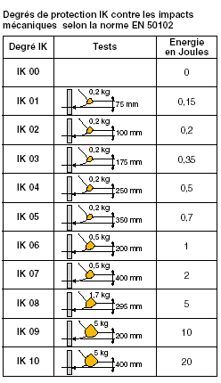

Le choc généré par le marteau IK est un choc de type contondant.
Il est possible d'effectuer, selon les modalités de la norme, des chocs jusqu'à 50 joules en portant la hauteur de la chute à 1 mètre.

